KONTROL INVIKTA

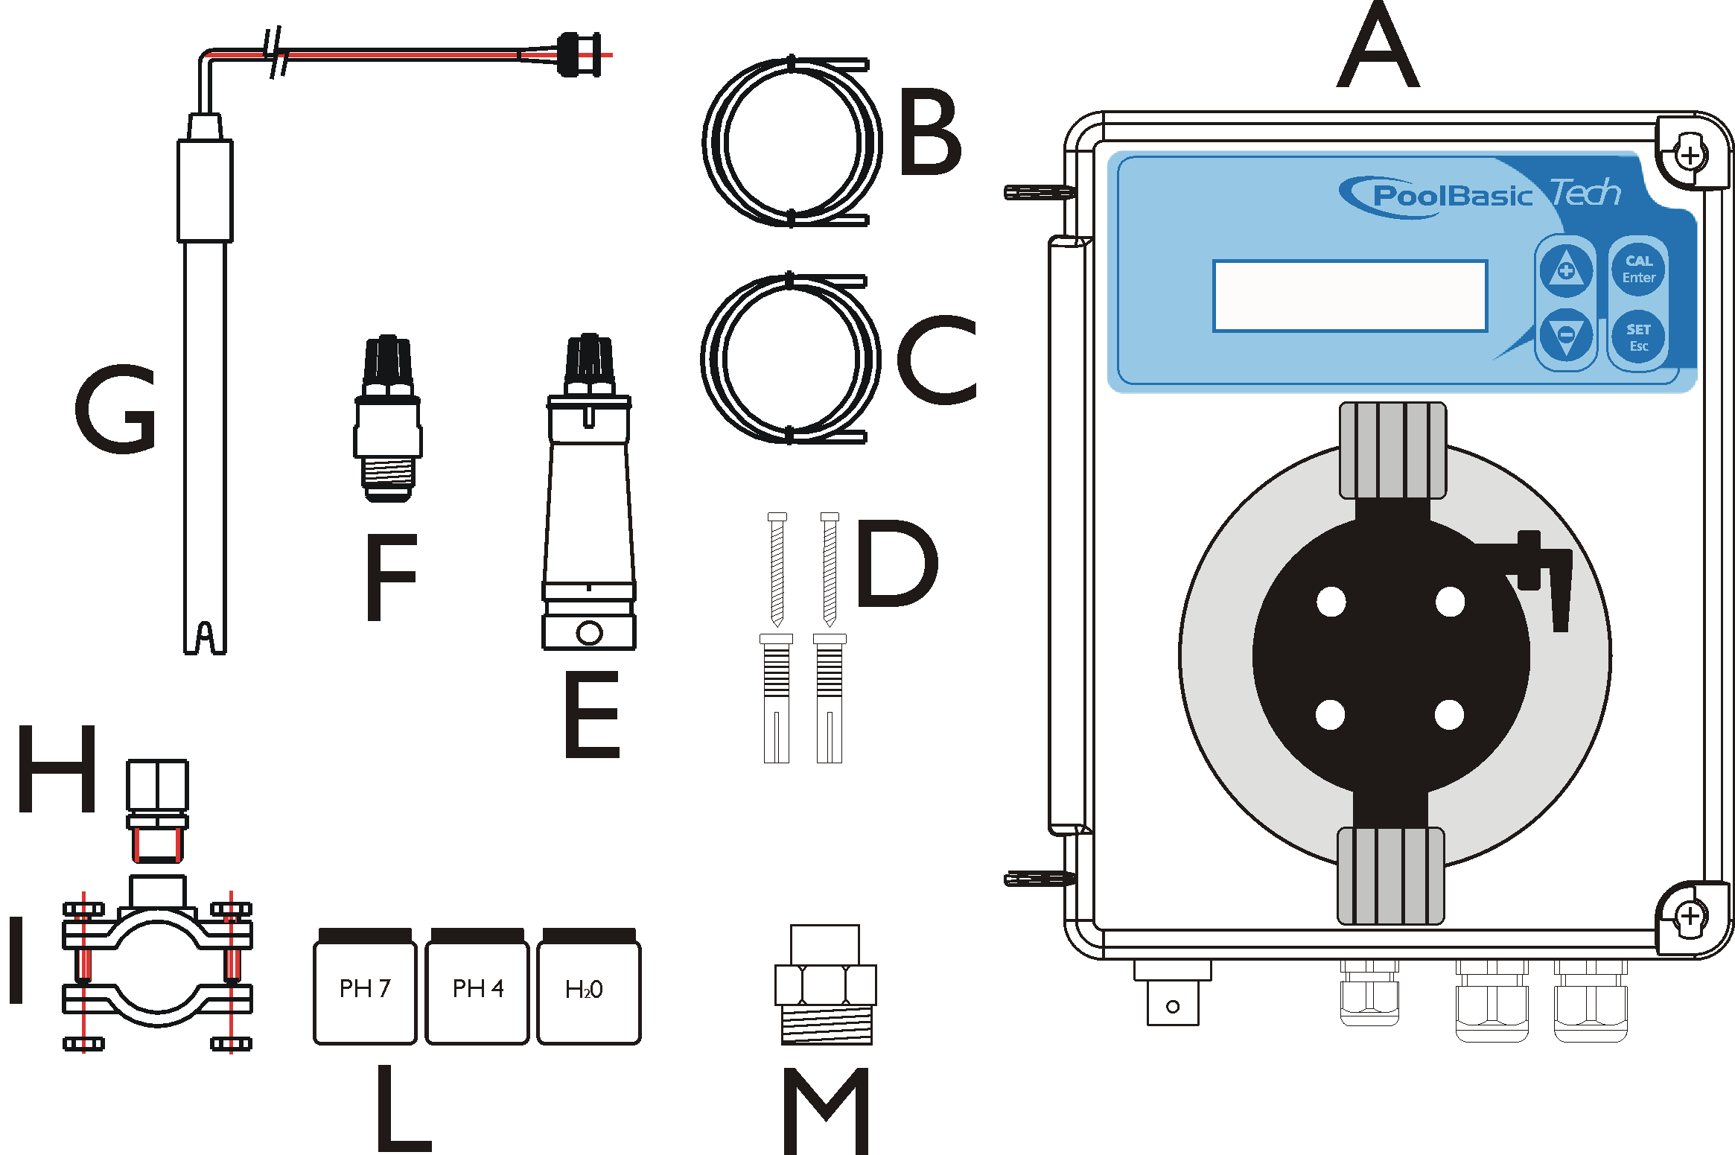
СОДЕРЖАНИЕ КОМПЛЕКТА
A) "Kontrol Invikta" pH / Redox УСТРОЙСТВО КОНТРОЛЯ
B) Crystal ПВХ 4x6 с всасывающим патрубком (2 м)
C) Шланг подачи из полиэтилена (3м)
D) Винт крепления (φ=6 мм)
E) Нижний фильтр (с выпускной трубкой из ПВХ)
F) Качающийся фильтр с высокой скоростью фильтрования(3/8” GAS)

Крепление на стене
ТЕХНИЧЕСКИЕ УСЛОВИЯ
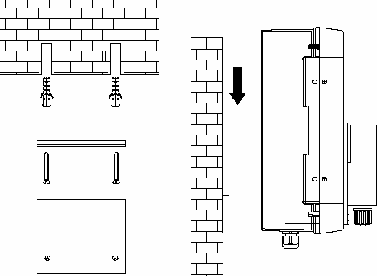
Размеры (H – W – L) 234x162x108 мм
Вес 1 кг
Питание 50 Гц 230 В переменного тока
Потребляемая мощность 12 Вт или 18 Вт
Расход насоса 5 л/ч
Максимальное резервное давление 5 бар
Состояние насоса Пауза - Подача
Диапазон измерения 0 ÷ 14.0 pH;Redox 0÷ +1000 mv
Точность прибора ± 0,1 pH; ± 10 mv
Погрешность ± 0,02 pH; ± 2 mv
Регулировка электродов Автоматическая

ВНИМАНИЕ

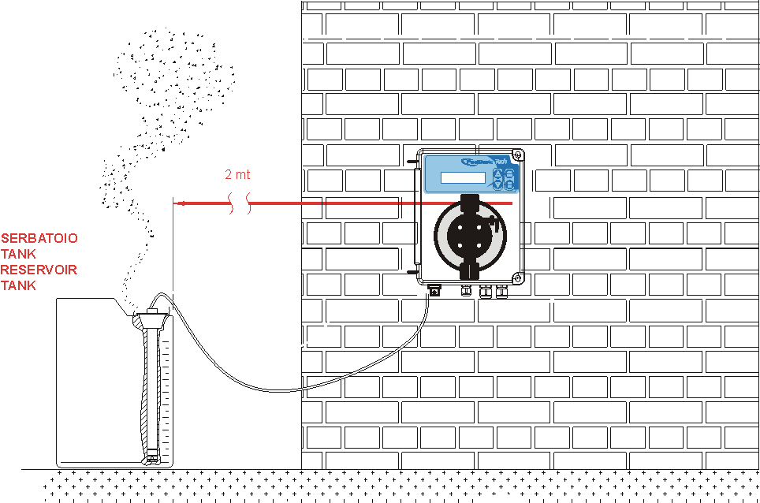

Бак резервуара

Настройка

Функции:

- Настройка
  - (Нажать кнопку и удерживать 3 с):
  - Стандартная процедура настройки 7 ph и 4 ph для буферного раствора



- Установочное значение
  - Нажать
    - Удерживать кнопку нажатой и настроить нужное значение с помощью кнопок
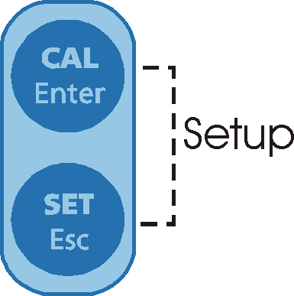
    - Sp_7.4ph

- Нажать и удерживать в течение 5 секунд, войти в режим программной настройки:

  - Program (Программа)
    - Нажать для настройки следующего параметра

- Configuration_Pump (конфигурация насоса)

    - Выбрать pH или Redox

- Language (Язык)
    - (Можно выбрать любой из 5 языков настройки АНГ, ИТ, ИСП, НЕМ, ФР

    - Flow (Расход)
    - Настроить значение с помощью кнопок
    - Можно активировать(ON) или деактивировать (OFF) вход сигнала

  - Setpoint____7.4ph (Уст. значение)
  - Задать значение с помощью кнопок и
    - Значение pH можно настроить в диапазоне 0 to 14 и 0 to 1000 mV для Redox
  - Setpoint_Type__Acid (уст. значение_тип_кислотный)
    - Настроить параметр с помощью кнопок и
    - Можно настроить ACID (Кислотный) или ALKA (Щелочной) способ дозирования и уровень HIGH (Высокий) и LOW (Низкий) окислительно-восстановительного потенциала Redox

OFA_Time_____off (Время Откл)
    - Настроить значение с помощью кнопок и
    - Время OFA можно настроить в минутах

  - Calibration___7/4pH (Настройка pH 7/4)
    - Настроить значение и
    - Можно выбрать два значения 7 и 4 pH, одно установочное значение только для 7pH или отключение функции; для Redox только отключение функции.
  - Man_Temperature_25°C_
    - Настроить значение кнопками и
    - Только измерение pH .

  - Exit______save (Выход_сохранение)
    - Настроить значение кнопками и подтвердить нажатием кнопки
    - Priming (Заливка)
Удерживать кнопку и удерживать 3 секунды

Соединение проводов:

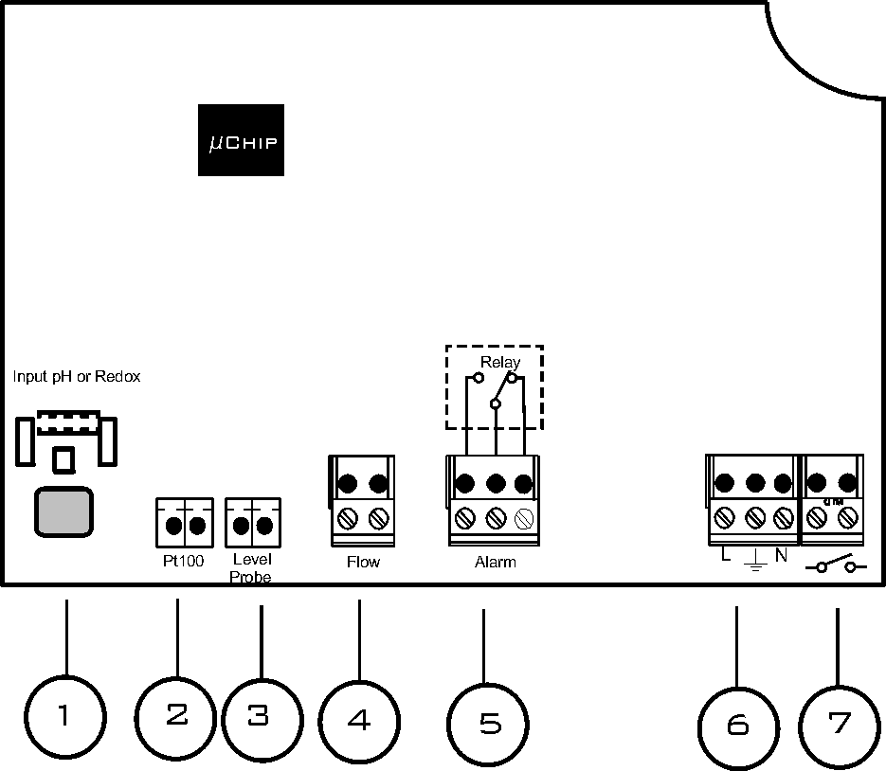
- Вход pH или Redox датчика
- Вход температурного датчика (PT100)
- Вход датчика уровня pH (Резервуар дозируемого продукта)
- Вход уровня расхода (Высокое напряжение 230 Vac)
- Выходное реле срабатывания аварийного сигнала (Сухой контакт, Реле 250 Vac 10 A)
- Питание 230 Vac
- Питание на переключатель

Настройка датчика pH

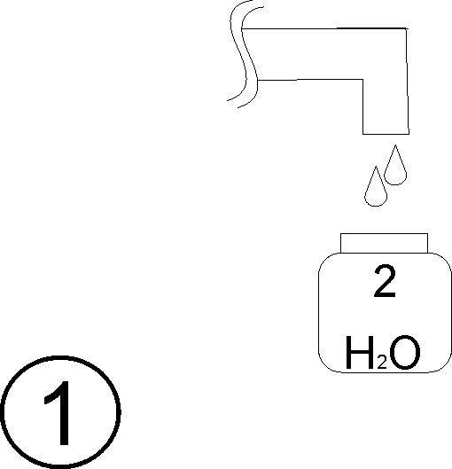 | 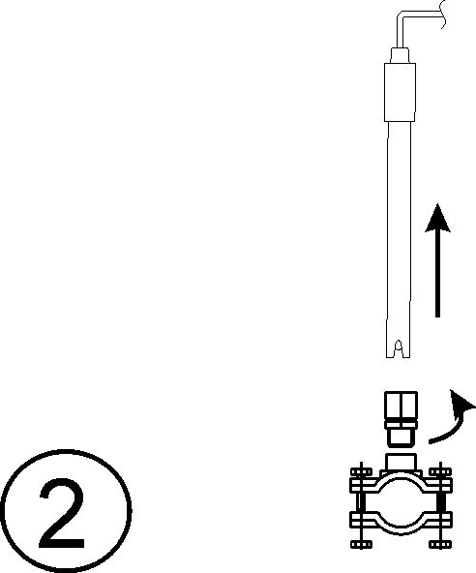 | 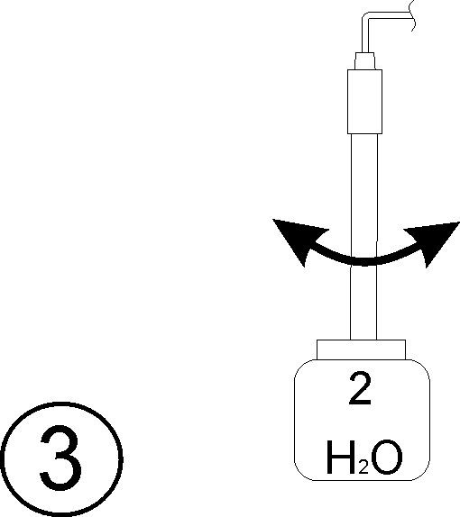  промывка
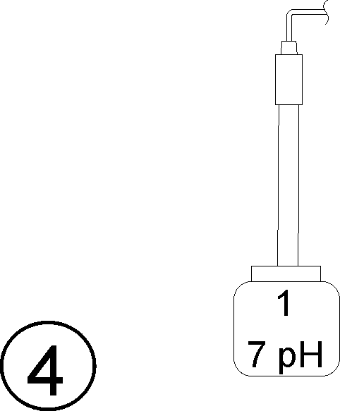  Опустить датчик в буферный раствор | Настройка  Нажать кнопку Cal и удерживать 3 секунды  5 | 7pH_нажать_cal  Настройка в течение 1 минуты  Ожидание_______60с__  6 Ожидание 60 секунд
7pH_Качество_100%  Проверка качества  7 | 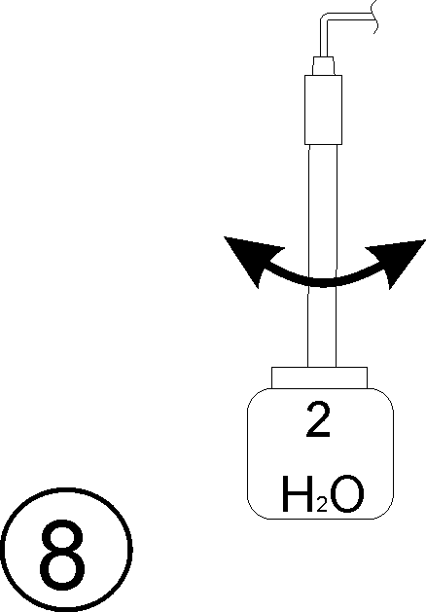  Промывка | 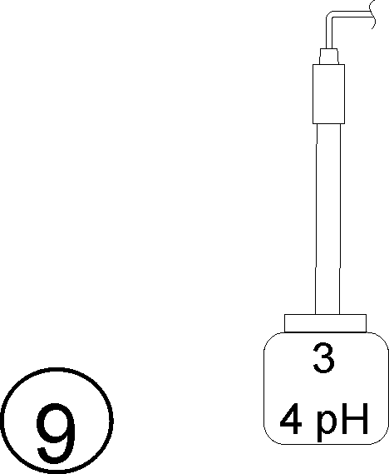  Опустить датчик в буферный раствор
4pH___Нажать_cal  Настройка в течение 1 минуты  Ожидание_______60с_  10 | 4pH_Качество_100%  Настройка качества  11 | 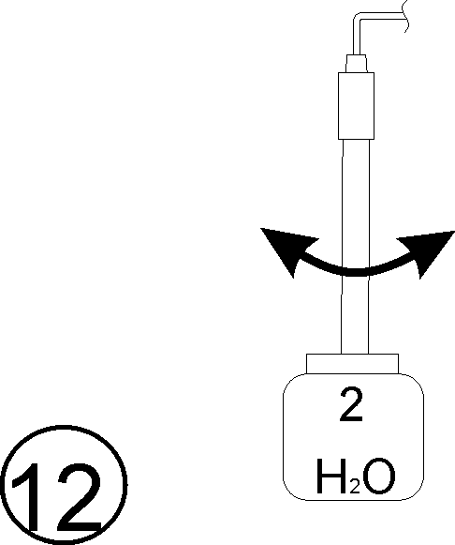  Промывка
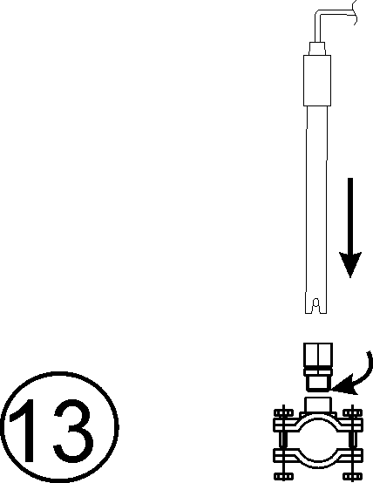 | Нажать Enter для сохранения настроек и выхода из программного меню  14 | Нормальное положение  15
Примечание: При выборе настройки Calibration = 7 pH проводится настройка только одного значения 7 pH для буферного раствора
Настройка датчика Redox

 |  | промывка
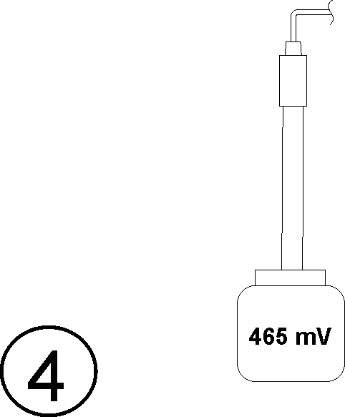  Опустить датчик в буферный раствор | Настройка  Нажать кнопку Cal на 3 секунды  5 | 465mV__Нажать_cal  Настройка в течение 1 минуты  Ожидание_______60с_  6
465mV_Качество_100%  Настройка качества  7 |  | 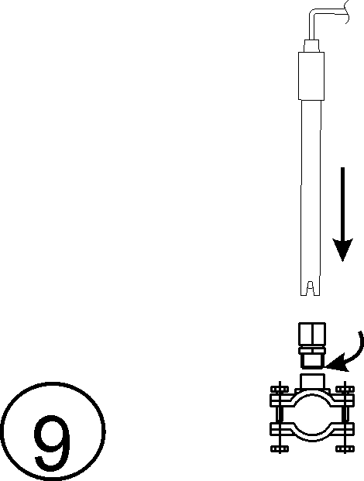
Нажать кнопку Cal на 3 секунды  10 | Нормальное положение  11

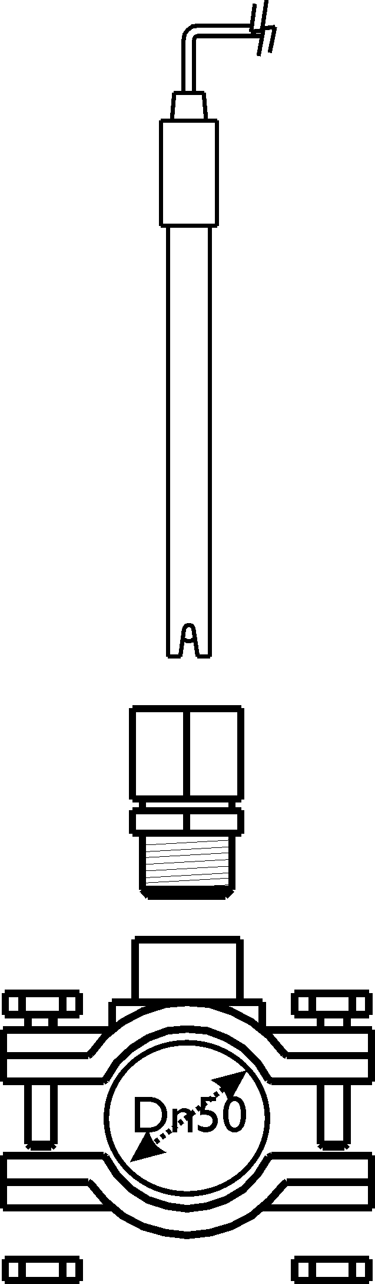
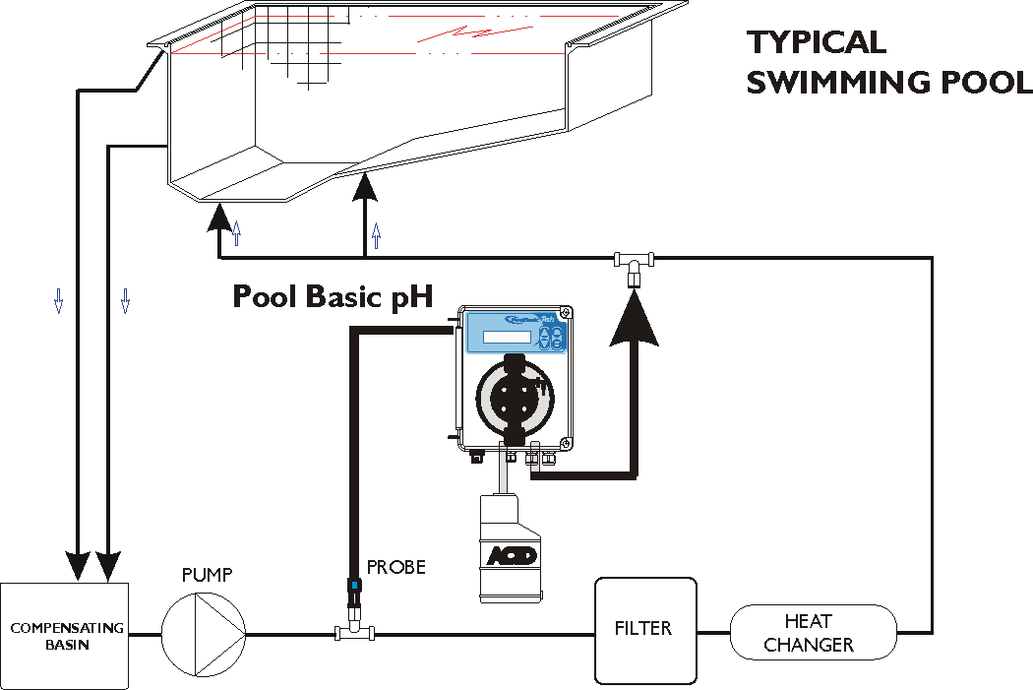
Стандартный бассейн

Насос
Зонд
Теплообмен-ник

Фильтр

Уравнительный резервуар
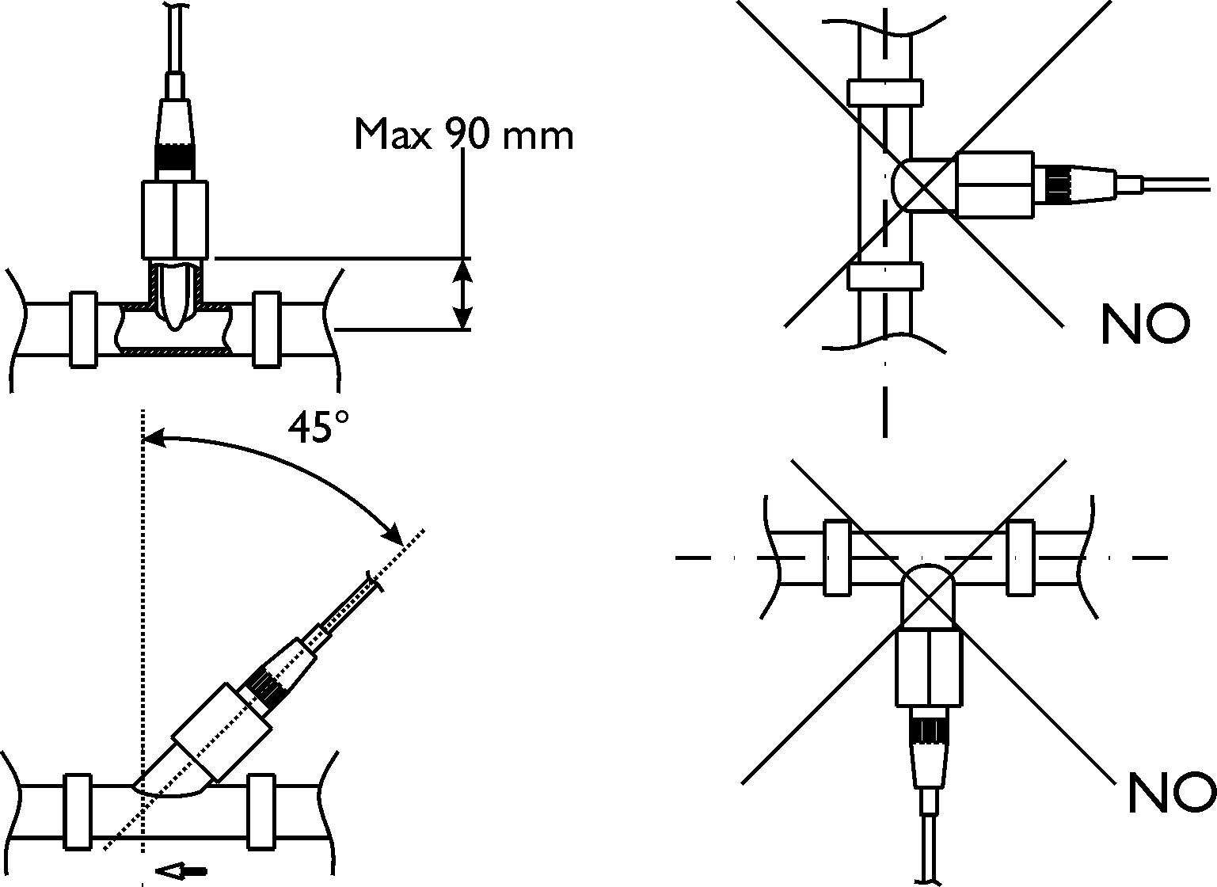

Аварийный сигнал | Показания на дисплее | Реле | Действия
Уровень | level____7,2_ph | Сигнальное реле замкнуто | - Нажать Enter для размыкания сигнального реле  - восстановить параметр резервуара с продуктом
OFA первый сигнал (время >70%) | ofa_alarm__7,2_ph | Сигнальное реле разомкнуто | - Нажать Enter для сброса значений
OFA второй сигнал (время =100%) | ofa_stop___7,2_ph | Сигнальное реле замкнуто | - Нажать Enter для сброса значений
Расход | Flow_______7,2_ph | Сигнальное реле разомкнуто | - Восстановить параметр расхода
Системная ошибка | Parameter_error | Сигнальное реле разомкнуто | - НажатьEnter для замены параметра по умолчанию  - Удалить настройку
Функция настройки | Error_7_ph Error_4_ph  Error_465_mv | Сигнальное реле разомкнуто | - Восстановить параметры датчика или буферного раствора и повторить настройку

Для восстановления параметров по умолчанию:

- Отключить блок Pool Basic
- Нажатием кнопок UP(Вверх) и DOWN (Вниз) включить питание
- На дисплее высветится Init.default__no
- Нажать кнопку UP Init.default__Yes
- Ввести ключ для восстановления параметров по умолчанию.

Параметры по умолчанию:

- Язык= UK (Английский)
- Установочное значение = 7,4 pH; 750mV (Rx)
- Метод дозирования = Acid (Кислотный); Low (Низкий)(Rx)
- Время OFA = 240 минут
- Настройка = 7/4 (2 значения); 465mV (Rx)
- Вход параметра расхода = ON (Вкл)

